Nguyễn Văn Vũ
MSSV : 1250080239

Câu 1. Tạo cơ sở dữ liệu như sau:
ChiNhanh (MaNH, MaCN, ThanhPhoCN, TaiSan)
NganHang (MaNH, TenNH)
KhachHang (MaKH, TenKH, DiaChi)
TaiKhoanVay (MaKH, MaCN, SoTKV, SoTienVay)
TaiKhoanGoi (MaKH, MaCN, SoTKG, SoTienGoi)
Mô tả thêm về cơ sở dữ liệu:
Hệ thống quản lý nhiều ngân hàng, mỗi ngân hàng có mã (MaNH), và tên (TenNH).
Có nhiều chi nhánh thuộc các ngân hàng mỗi chi nhánh gồm có mã (MaCN), mã ngân
hàng (MaNH) để biết chi nhánh của ngân hàng nào, thành phố chi nhánh
(ThanhPhoCN), và tài sản của chi nhánh (TaiSan).
Hệ thống lưu trữ thông tin khách hàng gồm mã (MaKH), họ tên (TenKH), và địa chỉ
(DiaChi).

Thực hành cơ sở dữ liệu Oracle
Khách hàng mở nhiều tài khoản gởi và vay tại chi nhánh của ngân hàng, mỗi tài khoản
gồm thông tin số tài khoản (SoTK), số tiền vay hoặc gởi (SoTienVay, SoTienGoi),
thông tin mã khách hàng (MaKH) và mã chi nhánh (MaCN) mà khách hàng đó mở tài
khoản.
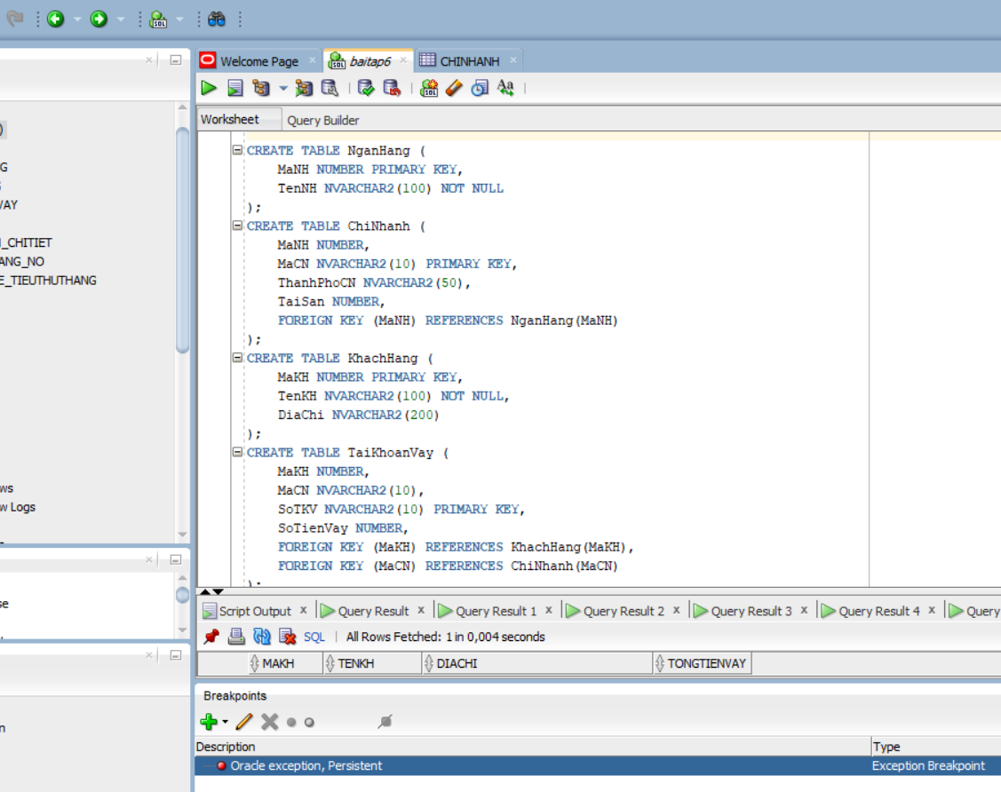

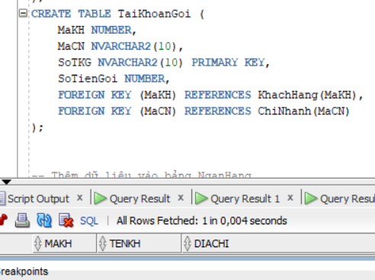
Câu 2 :
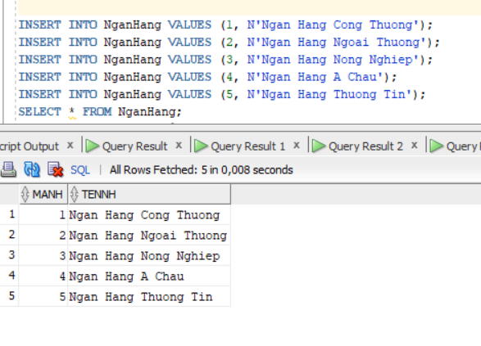
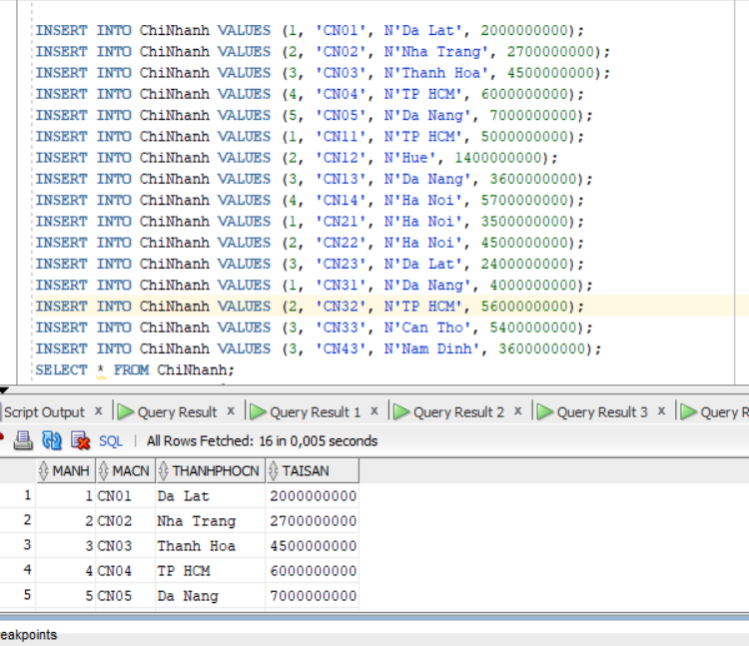

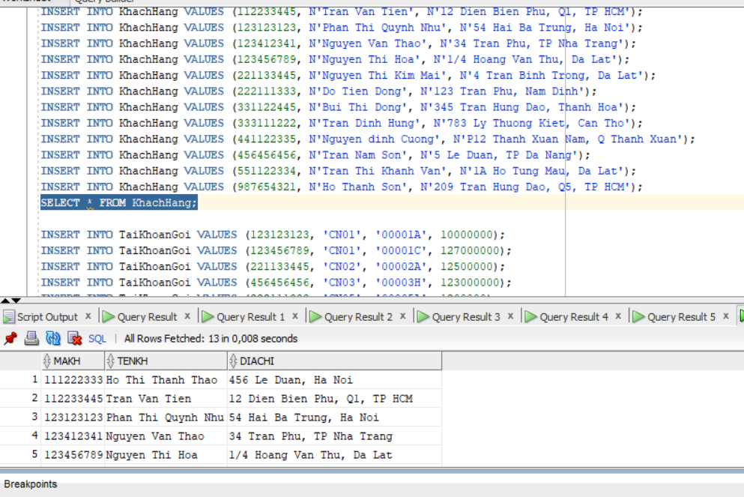

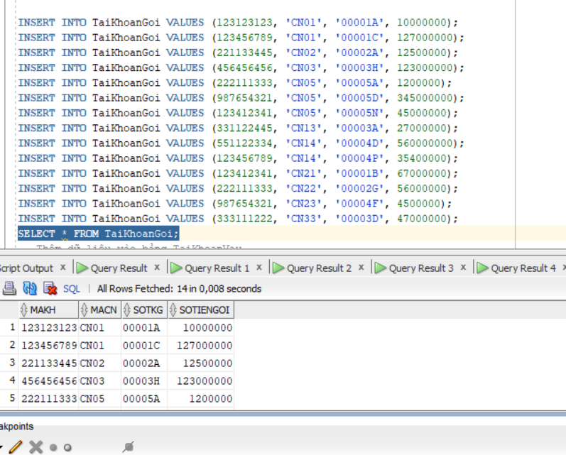

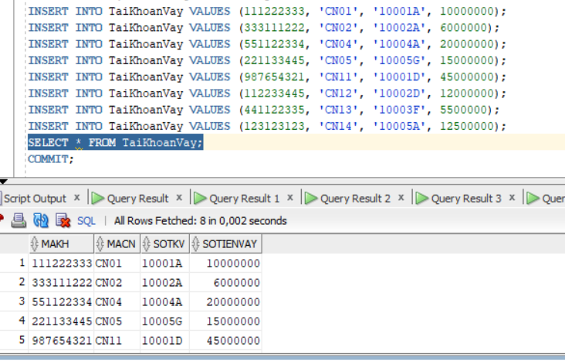

CÂU 3

CÂU 1: Tìm tên tất cả các ngân hàng có chi nhánh ngân hàng ở thành phố "Da Lat"
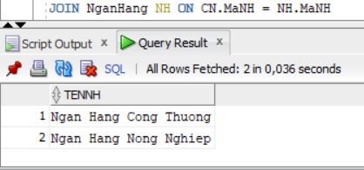

CÂU 2: Tìm tất cả những thành phố mà có chi nhánh của ngân hàng công thương
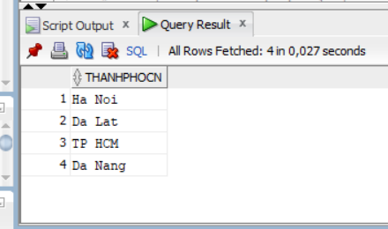

CÂU 3: Tìm thông tin về tất cả các chi nhánh của ngân hàng công thương có địa điểm ở TP HCM
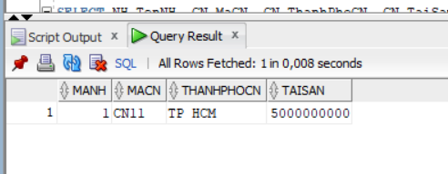

CÂU 4: Xuất thông tin từng ngân hàng và chi nhánh của nó
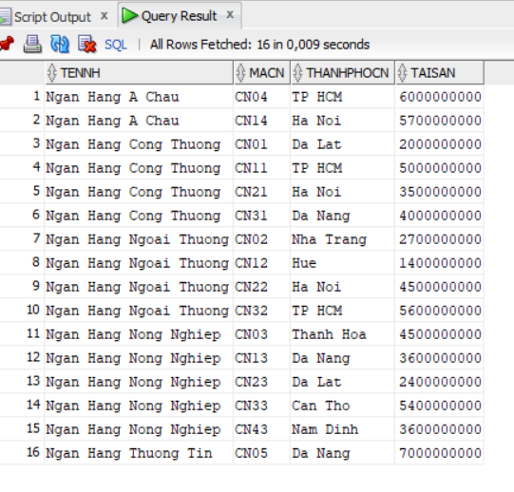
CÂU 5: Tìm khách hàng mà địa chỉ của họ ở 'Ha Noi'
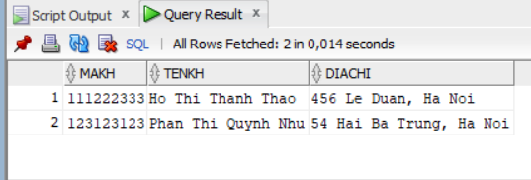
CÂU 6: Tìm các khách hàng có tên Son
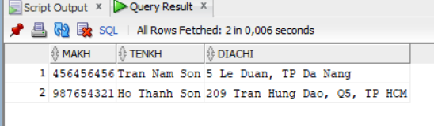

CÂU 7: Tìm các khách hàng mà địa chỉ của họ ở đường "Tran Hung Dao"
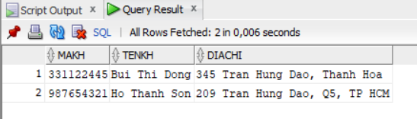

CÂU 8: Tìm các khách hàng có tên "Thao"
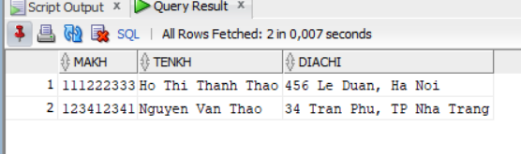

CÂU 9: Tìm khách hàng có mã số bắt đầu là '11' và ở TP HCM
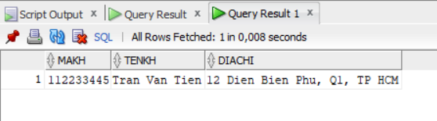

Câu 10 : Xuất thông tin về tên ngân hàng, thành phố chi nhánh và tài sản theo thứ tự tăng
của tài sản của chi nhánh, nếu tài sản trùng nhau thì sắp tăng theo thành phố chi nhánh.

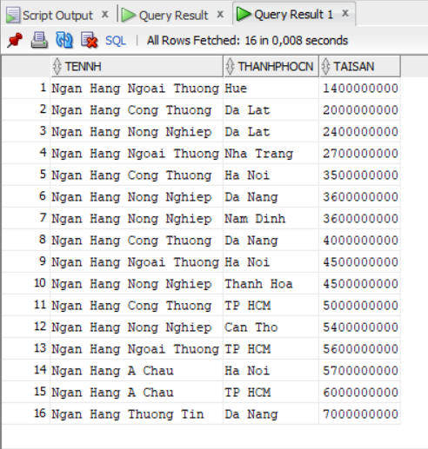

CÂU 11: Tìm thông tin tất cả những thông tin về ngân hàng và chi nhánh ngân hàng mà tài sản 3000000000 < tài sản < 5000000000

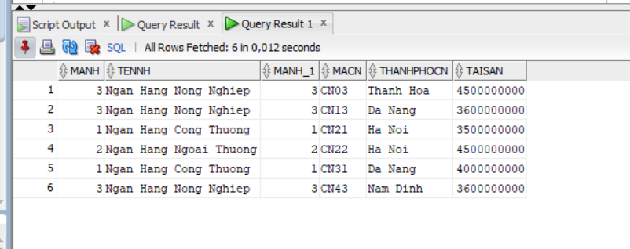
CÂU 12: Cho biết tài sản trung bình chi nhánh của từng ngân hàng
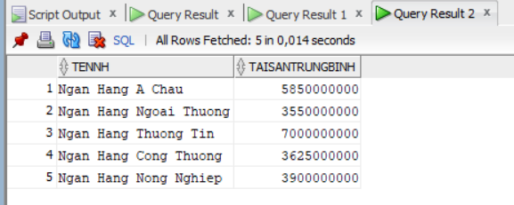

CÂU 13: Tìm thông tin của khách hàng có tài khoản vay tại ngân hàng công thương và có tên là 'Thao'
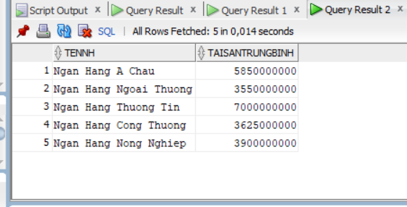

CÂU 14: Xuất thông tin về tên ngân hàng và tổng tài sản của các ngân hàng
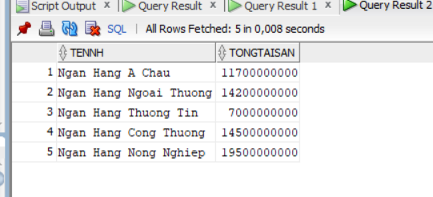

CÂU 15: Tìm MaCN và TaiSan của chi nhánh có tài sản lớn nhất
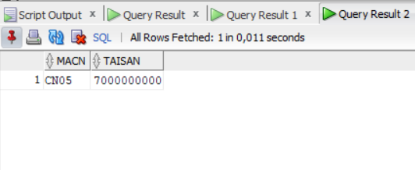
CÂU 16: Liệt kê tất cả những khách hàng có tài khoản gởi tại chi nhánh ngân hàng "A Chau"
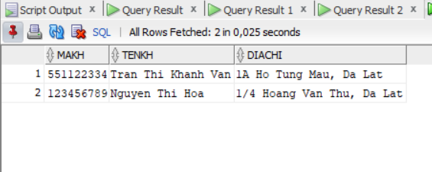

CÂU 17: Tìm tất cả các số tài khoản vay thực hiện tại chi nhánh của ngân hàng ngoại thương mà số tiền vay > 1200000

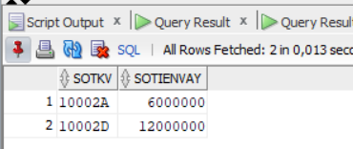

CÂU 18: Tính tổng số tiền mà mỗi chi nhánh ngân hàng đang được khách hàng gởi
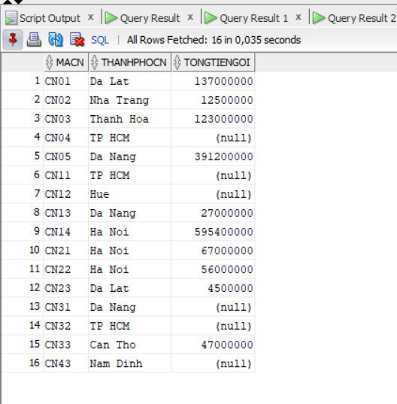

CÂU 19: Xuất thông tin về tài khoản vay và tài khoản gởi hiện có của tất cả các khách hàng có tên là 'Son'
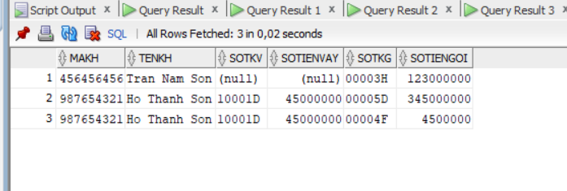

CÂU 20: Tìm thông tin về khách hàng có tổng số tiền vay tại tất cả các ngân hàng > 30000000
